МІНІСТЕРСТВО ОСВІТИ ТА НАУКИ УКРАЇНИ

НАЦІОНАЛЬНИЙ ТЕХНІЧНИЙ УНІВЕРСИТЕТ

«ХАРКІВСЬКИЙ ПОЛІТЕХНІЧНИЙ ІНСТИТУТ»

Кафедра «Стратегічне управління»

Звіт до лабораторної роботи №2

**Налаштування ресурсів проекту. Призначення ресурсів на завдання**

Виконали:

студенти групи КН-26

Савчук Я.І.

Шапошніков М.І.

Перевірила:

Букрєєва К.С.

Харків 2019

Порядок виконання роботи

1. Визначення трудових і матеріальних ресурсів в проекті.

2. Додавання трудових ресурсів в пул ресурсів.

3. Поставити доступність ресурсів.

4. Налаштування календарів робочого часу ресурсів.

5. Додавання матеріальних ресурсів в пул ресурсів.

6. Виконати призначення трудових ресурсів.

7. Здійснити фільтрацію ресурсів по різним заданим критеріям.

8. Розрахувати призначення ресурсів.

9. Переглянути та проаналізувати графіки доступності ресурсів.

10. Провести призначення матеріальних ресурсів на завдання .

11. Здійснити управління змінами в плані шляхом вказівки типів завдань проекту.

12. Здійснити профілювання завантаження ресурсів проекту.

Хід роботи

Перш за все було визначено трудові та матеріальні ресурси в проекті, які наведено нижче.

*Трудові ресурси*: менеджер проекту, фронтенд-розробник, бекенд-розробник, бізнес-аналітик.

*Матеріальні ресурси*: хостинг, програмне забезпечення Windows.

Далі, було додано трудові та матеріальні ресурси до пулу проекту. Додавання трудових та матеріальних ресурсів зображено на рисунку 1.1.

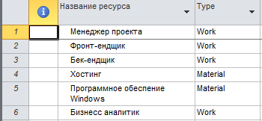

Рисунок 1.1 - Додавання трудових та матеріальних ресурсів

Після затвердження ресурсів, надано доступність до кожного із ресурсів. На нашому проекті усі трудові ресурси працюють на повну ставку. Тому менеджер проекту, фронтенд-розробник, бекенд-розробник, бізнес-аналітик працюють на 100% ставку. Доступність трудових ресурсів зображено на рисунку 1.2.

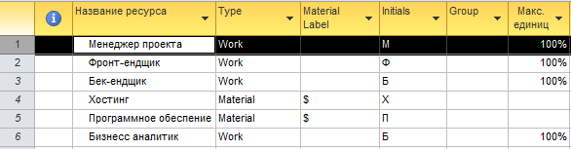

Рисунок 1.2 - Доступність трудових ресурсів

До кожного ресурсу у якості робочого календаря часу виступає календар проекту. Календар робочого часу ресурсів зображено на рисунку 1.3.

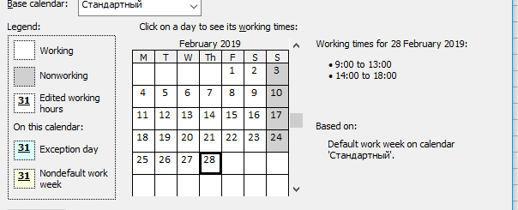

Рисунок 1.3 - Календар робочого часу ресурсів

Відкривши діаграму Ганта, було призначено до кожної задачі певний ресурс. При призначенні трудових ресурсів на задачі, треба звернути увагу на його доступність та максимальні одиниці, щоб наш ресурс не перепрацьовував. Приклади призначення ресурсів на деякі задачі зображено на рисунках 1.4 - 1.6.

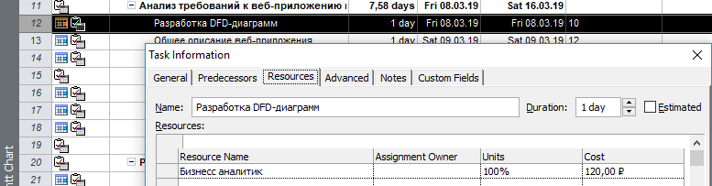

Рисунок 1.4 – Призначення бізнес-аналітика

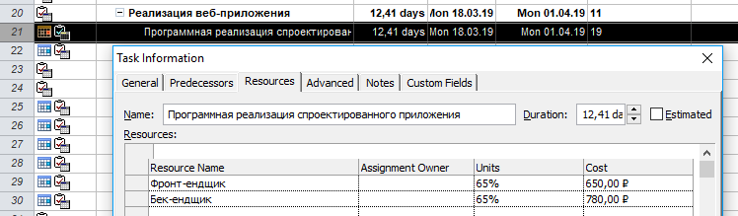

Рисунок 1.5 – Призначення фронтенд-розробника та бекенд-розробника

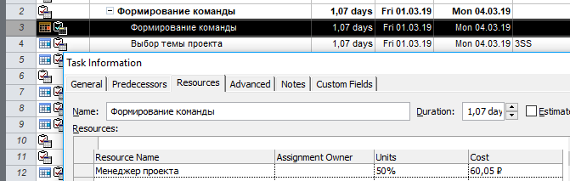

Рисунок 1.6 – Призначення менеджера проекту

Крім фільтрації по ресурсам, в діалоговому вікні Призначення ресурсів (Assign Resources) можна виробляти фільтрацію по призначеннях і завданням для певних ресурсів. Фільтрація по різним критеріям зображено на рисунках 1.7 - 1.8.

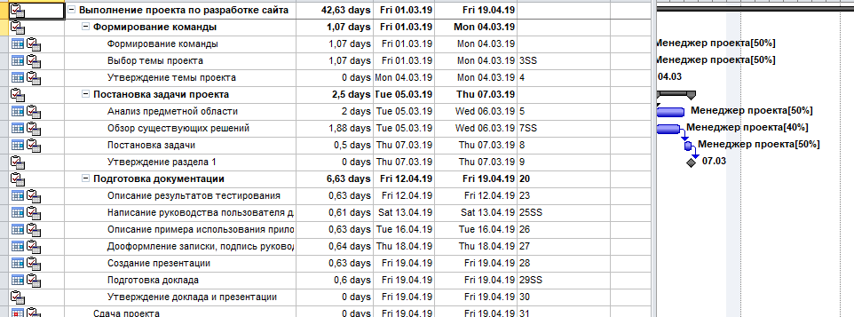

Рисунок 1.7 – Фільтрація по використанню менеджера

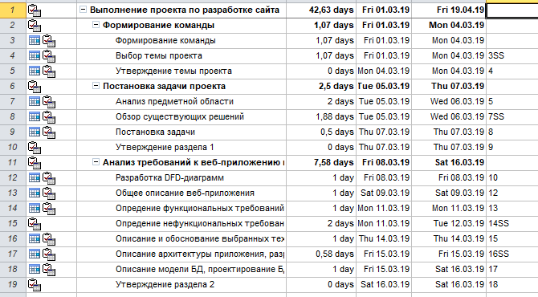

Рисунок 1.8 – Фільтрація у діапазоні з 1 березня по 17 березня

Графік доступності ресурсів допоможе вирішити, який робочий ресурс слід призначити на завдання. Графік доступності представлено на рисунку 1.9.

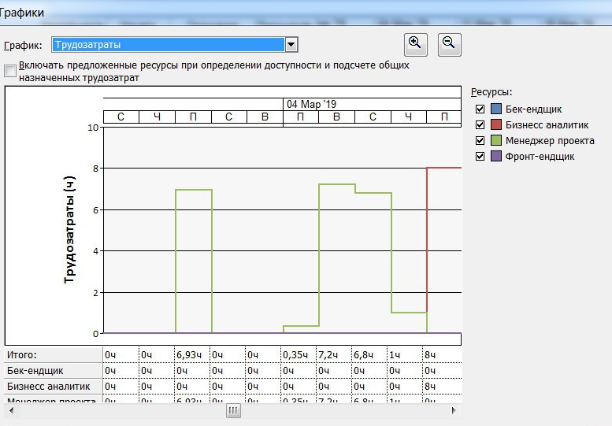

Рисунок 1.9 - Графік доступності ресурсів

Є три типи завдань:

• з фіксованими одиницями;

• з фіксованою тривалістю;

• з фіксованими трудовитратами.

Вибір типу завдань для проекту залежить від того, як ви розробляєте проект і за якими правилами встановлюєте тривалість завдань і призначаєте ресурси.

Для нашого проекту був обраний тип з фіксованою тривалістю. Завдання з фіксованою тривалістю - це такий тип завдань, в якому тривалість повинна залишатися незмінною, незалежно від змін одиниць або трудовитрат. Приклад однієї із задач зображено на рисунку 1.10.

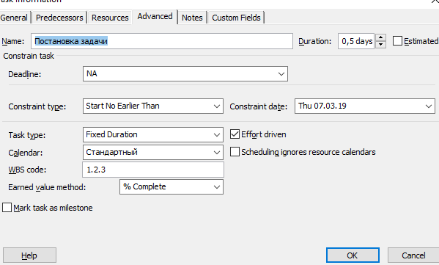

Рисунок 1.10 – Задача із фіксованою тривалістю

При призначенні ресурсу на завдання, зазвичай робочий час ресурсу, виділеного для цього завдання, розподілено рівномірно по всій тривалості завдання.

Є такі вбудовані типи профілів:

• Плоский (Flat) (застосовується за умовчанням);

• Завантаження в кінці (Back Loaded);

• Завантаження на початку (Front Loaded);

• Подвійний пік (Double Peak);

Профілювання завантаження:

• Ранній пік (Early Peak);

• Пізній пік (Late Peak);

• Дзвін (Bell);

• Черепаха (Turtle).

На рисунку 1.11 зображено призначення профілю менеджера із загрузкою “черепаха”.

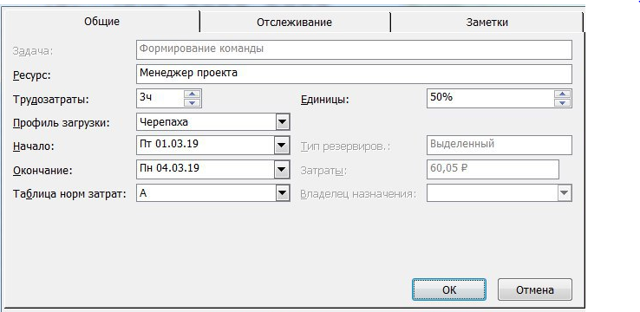

Рисунок 1.11 – Профіль менеджера

ВИСНОВОК

Таким чином, були налаштовані ресурси проекту. Кожний ресурс був призначений на певну задачу. Також, трудовим ресурсам була надана доступність, робочий календар. Налаштування плану-проекту з урахуванням графіка, витрат і вимог до завантаження є ітеративним процесом. Найчастіше для отримання оптимально збалансованого проекту потрібні неодноразові уточнення. Тому був сформований графік доступності ресурсів. За допомогою ресурсів та їх доступності та завантаженням можна зрозуміти, де є недоліки та у якому місті проекту, і зрозуміти, як їх оперативно виправити.